pegar_acoes.sql

No sistema de gás, temos uma implementação de ações dos funcionários, e elas podem ser usadas não só para registrar o que os funcionários fazem no sistema, mas sim também para adicionar/remover funcionalidades extras dos funcionários, onde nos protótipos serviria para colocar como select-box para visualização.

- Técnicas utilizadas:

Apenas utilizado um SELECT simples.

- Protótipo: - Resultados: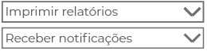 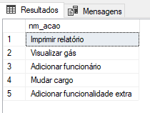

buscar_nivel.sql

No sistema de gás, temos uma implementação de níveis dos funcionários, onde é utilizada para definir diversas coisas no sistema para poder criar uma hierarquia dentro dele, assim cada funcionário tem acessos a certas funcionalidades no sistema permitidos para ele.

Ou seja, essa procedure serve para saber o nível de tal usuário a partir do nome dele e assim ajustar esses detalhes da hierarquia, além disso, também mostrar na visualização o nível do usuário selecionado.

- Técnicas utilizadas:

* INNER JOIN
* 1 clausula WHERE

- Protótipo: - Resultados:

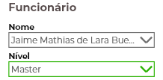 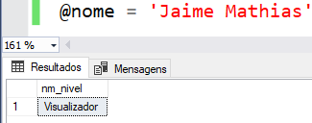

- Diagrama mais detalhado da hierarquia de nível do sistema:  
  
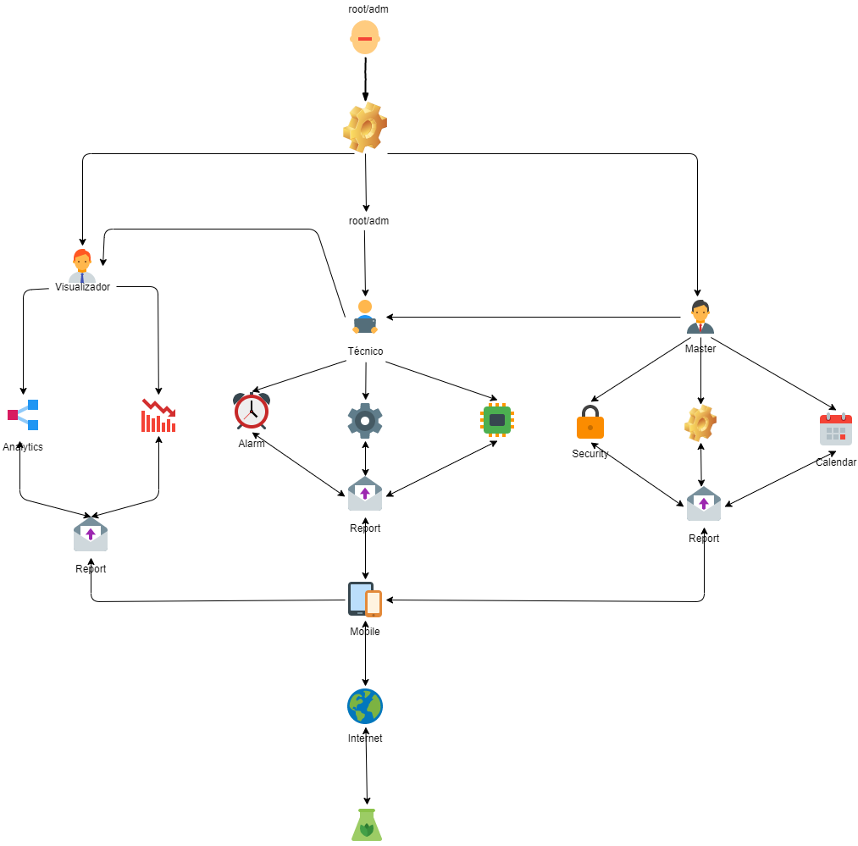

buscar_funcionario.sql

No sistema de gás, temos uma implementação de login, como mostrado na imagem abaixo no protótipo, e como possui a hierarquia de nível do sistema, então retornamos o nível do funcionário a partir da entrada de dados @email e @senha, para assim mostrar somente as funcionalidades no seu nível na visualização, e retorna o nome dele para o sistema saber o nome em certas visualizações. Além de servir como um meio de autenticação daquele usuário no sistema.

- Técnicas utilizadas:

* INNER JOIN
* 1 clausula WHERE

- Protótipo:

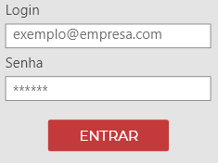

- Resultados:

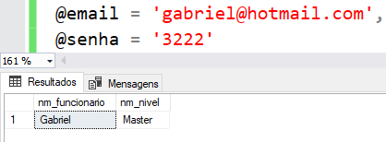

funcionalidade_extra.sql

No sistema de gás, temos uma implementação de níveis dos funcionários, e com isso, temos funcionários que possuem diferentes funcionalidades dentro do sistema, então para melhor visualização para saber quem possui tais funcionalidades extras, a procedure recebe o nome do funcionário e retorna as funcionalidades extras que esse funcionário possui.

- Técnicas utilizadas:

* 2 INNER JOIN’s
* 1 clausula WHERE

- Protótipo:

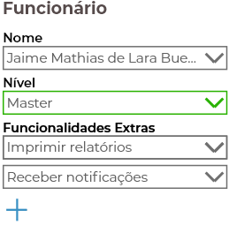

- Resultados:

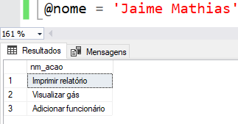

buscar_automatização.sql

No sistema de gás, temos uma implementação de módulos, e neles podem ser automatizados com diversas funcionalidades do sistema. Então nessa procedure, a partir de um gás e um módulo, o sistema mostra a visualização de todas as características de automatização daquele módulo para aquele gás, caso possua alguma automatização registrada, senão visualiza dados default.

- Técnicas utilizadas:

* 2 INNER JOIN’s

- Protótipo:

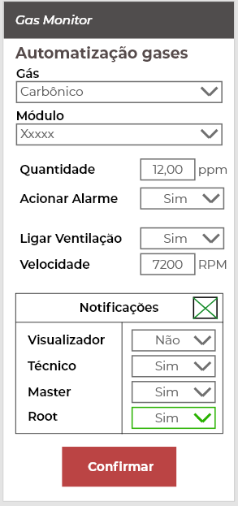

- Resultado:

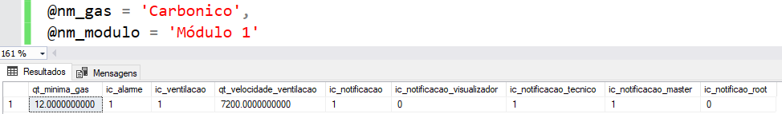

historico_acoes.sql

No sistema de gás, temos uma implementação para registrar as ações dos funcionários, a partir disso, temos também um histórico mostrado para níveis superiores do que os funcionários andam fazendo no sistema, a procedure recebe um nome e data, caso não tenha data, mostra todas as ações registradas do funcionário, ou mostra as ações registradas em tal dia.

- Técnicas utilizadas:

* 2 INNER JOIN’s
* 1 clausula WHERE
* 1 tratamento de data
* 1 conversão de dado

- Protótipo:

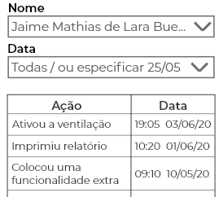

- Resultado:

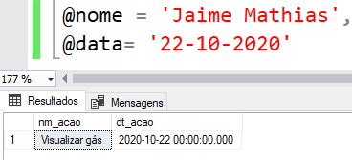

pegar_gases.sql

No sistema de gás, temos uma implementação de gases, onde podemos bloquear a visualização dos de tais gases para um funcionário, então o retorno da procedure serve para colocar como select-box para visualização de todos os gases e escolher entre eles.

- Técnicas utilizadas:

Apenas utilizado um SELECT simples.

- Protótipo: - Resultados:

 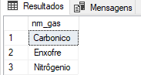

relatorio_mes.sql

No sistema de gás, temos uma implementação para registrar a média de gases de cada dia do mês em cada módulo, então a partir de um mês dado e módulo, o sistema retorna todo o relatório de cada dia daquele mês selecionado.

- Técnicas utilizadas:

* 2 INNER JOIN’s
* 1 clausula WHERE
* tratamento de data
* 1 group by

- Protótipo: - Resultados:

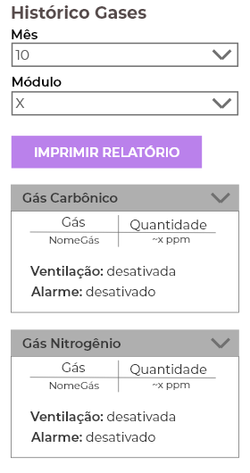 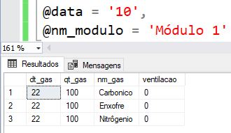

pegar_modulo.sql

No sistema de gás, temos uma implementação de módulos, então o retorno da procedure serve para colocar como select-box para visualização de todos os módulos e selecionar entre eles.

- Técnicas utilizadas:

Apenas utilizado um SELECT simples.

- Protótipo: - Resultados:

 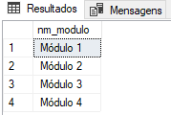

pegar_niveis.sql

No sistema de gás, temos uma implementação de níveis, então o retorno da procedure serve para colocar como select-box para visualização de todos os níveis e selecionar entre eles.

- Técnicas utilizadas:

Apenas utilizado um SELECT simples.

- Protótipo: - Resultados:

 